RFID超高频智能柜UZ02
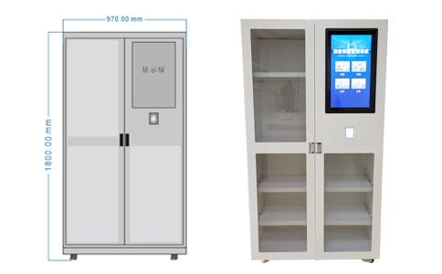

一：产品概述

RFID超高频智能工具/耗材/物料柜UZ02，针对能源、高端制造、医疗机构、各类检修厂等行业开发的超高频智能管理柜，主要用于管理各类工具/耗材/物料等。原理是在管理柜内安装超高频读写器以及智能Android一体式电脑和UA1313天线，结合智能柜门锁控制器，通过APP在领用归还时控制超高频读写器盘点装有工具/耗材/物料标签的，显示借还清单以及库存清单，并采用刷卡、刷身份证或刷二维码识别对借还人进行权限管理。
二：硬件功能特点
智能工具/耗材/物料柜尺寸：1800mm*970mm*500mm，可按客户需求定制尺寸；
柜体采用优质冷轧钢板整体卷压成型，表面采用酸洗除锈后磷化处理，静电粉末喷涂，颜色可选；
安卓系统11.0以上，21寸，1920*1080以上分辨率，4G+32G内存，电容工控一体机；
RFID读写器采用E710芯片深度开发，输出功率达至30dBm（可调），峰值标签询查速度>1000张；
RFID天线针对智能柜开发广角5.5dbi；
授权方式采用二维码，一维码，身份证，14443协议，15693协议，NFC多合一读卡器；
标配RJ45，WIFI，蓝牙数据传输接口，可定制4G通讯；
采用加装防辐射钢化玻璃，保障透明美观又防止信号泄露；
底部采用福马轮，方便移动以及固定放置；
采用灵活层板配置，可自由调整每层高度，层板可拉出，不需要拉出的时候可固定，方便存放各个尺寸工具/耗材/物料；
市电220V供电，低功耗设计；
可增加温湿度传感器和温湿度调节设备；
支持RS232和TCPIP网络等多种用户接口；
高可靠设计，满足严苛工作环境要求
三：标准版软件功能参数
采用工具/耗材/物料信息，人员信息，借还记录导入导出方式，方便客户快速部署；
借用流程：工具/耗材/物料使用人采用刷卡/刷身份证/刷二维码方式打开柜门，领用或归还工具/耗材/物料，关上柜门系统自动盘点，并显示借还记录，工具/耗材/物料使用人可核对并确认完成借还操作；
工具/耗材/物料查询：工具/耗材/物料使用人可在屏幕查看工具/耗材/物料清单、工具/耗材/物料属性以及借用人，借出时间等信息；
提供调用接口，方便进一步开发；
可按客户具体需求定制开发。
注：
1. 说明书如有变化，请以最新版本为准。
2. 上海营信信息技术有限公司保留最终解释权。

